SZL型链条炉排燃煤锅炉
锅炉容量：4 ～ 30 蒸吨
设计热效率：76-82%
应用范围：集中供热、火电厂发电、城市供暖
适用燃料：烟煤、无烟煤
经典案例：南街村集团28台高效节能链条炉排锅炉项目
产品介绍：郑锅SZL系列水冷拱、膜式水冷壁组装锅炉是公司独家开发并融合散装锅炉炉拱优点的一种新型水管组装锅炉，它将大型链条炉排锅炉燃烧系统水冷拱技术及膜式水冷壁技术巧妙应用到组装锅炉上，属国内首创，技术指标处于国内领先水平。

性能优势：
》》独创膜式水冷壁结构：将用于电站锅炉的膜式水冷壁结构应用于组装锅炉，其优点在于传热面积大、传导效果好、热损失低、气密性好、炉墙不变形、不漏灰。
》》创新性前后拱结构：炉膛前、后水冷壁管向下延伸至炉排上部形成前、后拱，增加了炉膛辐射受热面，超负荷能力更强；前后拱以水冷壁管为骨架并用高铝水泥浇注而成，避免出现断裂、拱塌的弊病，延长了拱的使用寿命。
》》加长型炉排：炉排前后轴长度比国内同型号产品加长，延长了燃料在炉膛中燃烧时间，使煤的燃烧充分，降低了炉渣含碳量；增大了炉排有效面积，锅炉超负荷能力明显增强。
》》双侧进风：沿炉排纵向分设六个独立风室，各风室间均有独立的调风装置可分别调节各风室的风量大小，以达到最佳调节燃烧效果。
技术参数：
双锅筒纵置式链条炉排蒸汽锅炉： 双锅筒纵置式链条炉排热水锅炉：
型号规格 | 额定热功率(MW) | 额定出水压力(MPa) | 出水温度(℃) | 回水温度(℃)
SZL7-1.0/95/70-AⅡ | 7 | 1.0 | 95 | 70
SZL7-1.0/115/70-AⅡ | 7 | 1.0 | 115 | 70
SZL14-1.0/95/70-AⅡ | 14 | 1.0 | 95 | 70
SZL14-1.25/115/70-AⅡ | 14 | 1.25 | 115 | 70
SZL14-1.25/115/70-AⅢ | 14 | 1.25 | 115 | 70
SZL17.5-1.25/115/70-AⅡ | 17.5 | 1.25 | 115 | 70
型号规格 | 额定蒸发量(t/h) | 额定蒸汽压力(MPa) | 额定蒸汽温度(℃) | 给水温度(℃)
SZL4-2.5-AⅡ | 4 | 2.5 | 226 | 20
SZL6-1.25-WⅢ | 6 | 1.25 | 194 | 20
SZL8-1.25-AⅡ | 8 | 1.25 | 194 | 20
SZL10-1.25-AⅡ | 10 | 1.25 | 194 | 20
SZL12-1.25-AⅡ | 12 | 1.25 | 194 | 60
SZL15-1.25-AⅡ | 15 | 1.25 | 194 | 105
SZL20-1.25-AⅡ | 20 | 1.25 | 194 | 105
SZL25-1.25-AⅡ | 25 | 1.25 | 194 | 105
SZL30-1.25-WⅢ | 30 | 1.25 | 194 | 105
SZL30-2.5-AⅡ | 30 | 2.5 | 226 | 105
注：技术参数如有变动，恕不另行通知。Any change of technical data shall not be advised additionally.
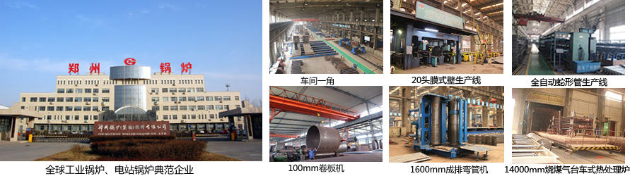
郑锅股份提醒您：为防止您的合法权益受到侵害，请您从正规渠道购买郑锅股份的锅炉设备。


欢迎来到郑州锅炉股份有限公司，您可以通过销售服务热线、在线沟通、留言联系我们，我们的销售经理会尽快
和您联系。
官方网站：http://www.zzboiler.com/
全国销售热线：400-839-1110 0371-86686767官方Q Q：1427690081 电子邮箱：zgguolu@163.com
总部地址： 中国-郑州-国家高新技术产业开发区科学大道88号 电子邮编：450001
扫描关注郑锅官方微信

